郑州工业安全职业学院2021年毕业生就业质量报告

郑州工业安全职业学院成立于2004年5月,是经河南省人民政府（豫政文〔2004〕98号）批准、国家教育部（教发函〔2004〕155号）注册备案、河南省工业和信息化厅负责管理的一所专科层次的高等职业院校，主要培养适应生产、建设一线的应用型高等专业技术人才。学院新校区占地面积800余亩，建筑面积约10万平方米，位于河南省郑州南大学城，紧邻107国道，地理位置优越，交通十分便利。
高校毕业生就业工作是教育领域重要的民生工程，毕业生毕业去向落实率和就业质量是学校教育教学和人才培养质量的重要反映，加强就业状况的统计分析和监测预警，对学校专业设置、人才培养方案的调整具有重要意义。据教育部统计：2021届毕业生909.4万，较去年的874万人同比增加35万，占比4.1%。双一流毕业生规模为90.3万人，占到总毕业生规模的10%。
受新冠肺炎疫情等多重因素的影响，2021届高校毕业生就业形势复杂严峻，“稳就业”“保就业”的任务非常艰巨。2022届高校毕业生规模预计1076万人，同比增加167万，规模和增量均创历史新高。另外留学生毕业100万，留学生回国就业的比例增加（附下图），就业内卷形势及其严峻！

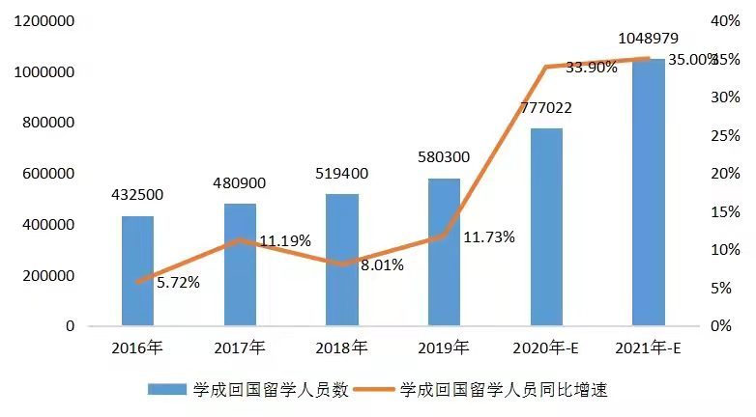
郑州工业安全职业学院高度重视毕业生就业，与京东集团校企合作在电子商务技术专业联合培养学生，产教融合，带动了相关专业学生的就业。全院老师坚持全员参与，扎实工作，在稳定毕业去向落实率的基础上着力提高就业质量。为了全面提升教育教学质量，深入了解毕业生就业情况，我院自2014年起编制毕业生就业质量年度报告，力求客观反映学院毕业生就业的基本情况和主要特点，通过综合分析，预测发展趋势，为改善教育教学工作提供可靠依据。学院历来高度重视毕业生就业工作，将“毕业生高质量就业”作为建设高水平高职院校的重要指标之一，把就业工作纳入学校重要议事日程。
2021年时逢全球抗击新冠疫情，郑州工业安全职业学院全院各部门通力合作，千方百计服务于毕业生就业工作，毕业去向落实率和就业质量始终保持稳定。
一、2021届毕业生就业基本情况
2021年我校共有毕业生1642人，其中机电工程系331人，安全工程系212人，信息工程系759人，资源与环境工程系340人;生源来自河南、山东等省份，其中生源比重最高的为河南省本省内。
（一）毕业去向落实率
截至2021年12月31日，我校对离校未就业群体，进行了细致的调查、统计和梳理，有就业意愿但仍未达成就业意向，并需要学校继续提供就业服务的专科毕业生120人，占毕业生总数的7.3%。将隐性就业和有业不就的都计算在内，郑州工业安全职业学院专科毕业生年终毕业去向落实率是92.69%。
（二）就业流向
1、就业地域流向
由图1可以看出：毕业生就业地域流向主要集中在生源地区，其次是沿海城市、长江三角洲和珠三角地区等。可见，生源地区域经济发展水平和职业发展机会是影响毕业生选择就业地域的重要因素。今年受疫情影响，就业人群跨省流动欲望不强，再加上省内出台的多项就业帮扶政策，大部分应届毕业生都在本地找到了满意的工作。
图1 2021届专科毕业生就业地域流向
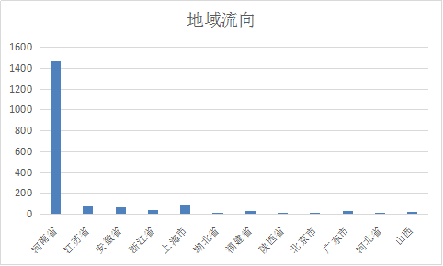
2、就业单位流向
图2 2021届毕业生就业单位流向
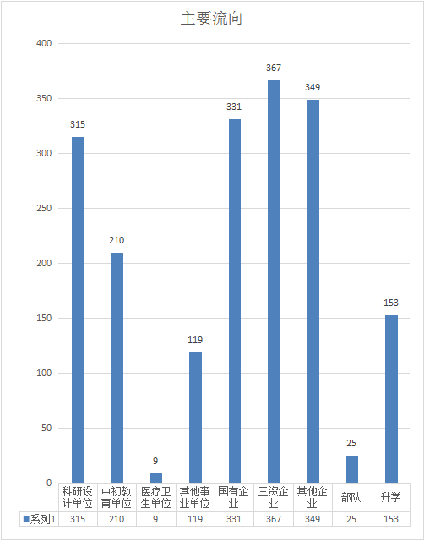
由图2可以看出：专科毕业生就业单位流向中，三资企业占比最多，这与我校对学生的积极引导有很大关系。其次是小规模的其它企业，很多学生愿意先就业再择业，从工作中提升自己。
3、就业行业流向
图3 2021届毕业生就业行业流向
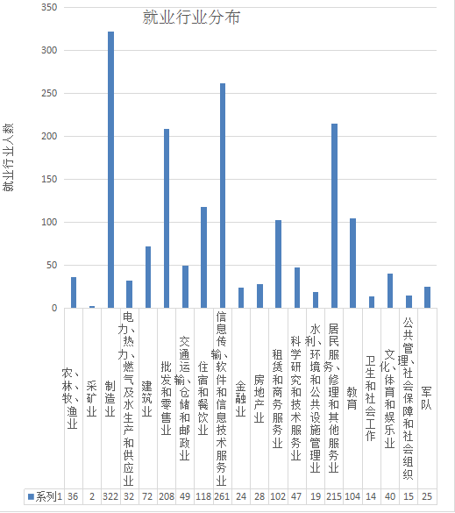
由图3可以看出：就业主要集中在制造业（19.61%），信息传输、软件和信息技术服务业（15.89%），居民服务、修理和其他服务业（13.09%）、批发和零售业（12.66%）这四个行业就业比例都超过了10%。
4、专业结构
图4 2021届毕业生专业构成结构图
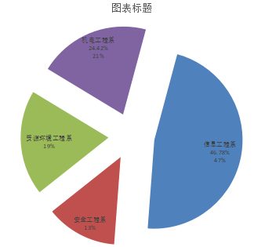
饼型图4所示：在2021届专科毕业生专业结构中，信息工程系专业人数占46.22%接近一半，机电工程系占20.16%位居第二，资源环境工程系占19%，安全工程系占12.92%。
二、毕业生就业状况具体分析
郑州工业安全职业学院现专业分为四系，分别为安全工程系、资源与环境工程系、信息工程系和机电工程系。资源与环境工程系与安全工程系因当前大环境的原因毕业去向落实率相对不高。
例如机电一体化技术、数控技术、机械制造与自动化、模具设计与制造、电气自动化技术、数字媒体应用技术、电子商务技术、电子信息、城市轨道交通工程技术等十多个专业毕业去向落实率都在90%以上，这些专业基本都集中在机电工程系、信息工程系等。一些专业的一次性毕业去向落实率未能达到60%，但其就业质量较高，例如：计算机应用技术、工程造价、物流管理等，主要是因为这些专业的毕业生都重点关注公务员考录、事业单位招考等，而这些岗位的招聘流程较长，程序多，造成了签约周期较长，影响了毕业去向落实率的统计。
学校各系部的就业单位流向同质化程度并不高，具有明显的差异化特征，这与各个系部办学特色、行业依托有明显的差异性相吻合。结合校园招聘活动和对社会需求的感性认识，各系部情况具有以下明显特征：资源与环境工程系总体就业需求不占优势，学生就业质量分散化程度比较高。多数专业就业流程较长，学生就业隐性化程度较高，工作岗位环境需要户外的较多，在求职过程中同比难度较大。机电工程系的平均毕业去向落实率最高，社会需求量最大，河南省内月薪3500元以上。信息工程系的毕业生受行业发展的影响，对初始薪酬期望值相比最高。安全工程系社会行业需求量逐年加热，毕业去向落实率直线上升，薪资待遇也是逐步提升。
三、毕业生就业特点及发展趋势
通过对我校整体就业情况以及对各系部就业情况的分析，结合近年来的相关就业数据分析和工作总结，以及经济社会发展态势，毕业生就业展现以下特点和趋势。
1、就业形势持续严峻，就业压力持续增加
当前及今后一个时期，全国宏观就业形势仍面临经济放缓、毕业生总量持续增加的双重压力。
图5 2011-2020年毕业生人数变化趋势
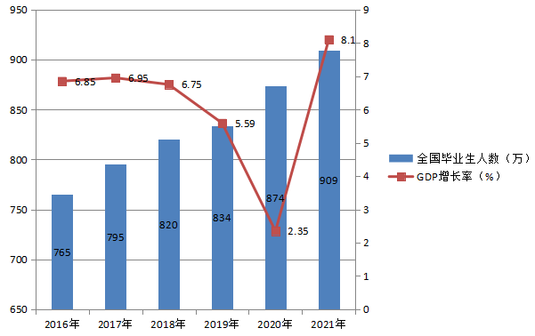
一般来说，校园招聘会的情况能够基本反映就业形势的变化，在此对我校近年来校园招聘会情况进行汇总分析。
我校近几年校园企业专场招聘活动均超过五十场次，其中2019届毕业生就业需求状况最好。也因全球疫情的2020、2021届毕业生就业需求状况大幅下滑，一方面校园招聘会数量减少，一方面招聘岗位的大幅减少，明显的影响到就业质量。有些单位虽然来到学校招聘毕业生，但招聘计划相比以往大幅减少，网络招聘会直接导致招聘要求、考核标准、笔面试难度大幅度提高。2021年受疫情影响，我校校园线下招聘会未能如期举行，主要依托网络直播和线上发布招聘信息，线上面试等为毕业生就业服务。
2、毕业生就业的结构性矛盾仍较为突出，供求关系不平衡。
首先是各专业之间就业情况差别较大，机电类、计算机类等理工类专业，社会需求较为旺盛。尤其是信息工程系的专业，毕业生在就业过程中选择余地较大，可以从事编程、自媒体运营、云计算，UI设计等，找工作相对轻松，而一些基建相关类型专业，有针对性的需求较少；其次是受地域行业经济发展差异化影响，毕业生在就业流向上，还多趋向于到经济发展情况较好的地区就业，到基层和艰苦地区就业的毕业生人数虽然逐年在增加，但是占总体人数比例还比低。
3、以网络招聘活动为主体的高校就业市场，依然是毕业生就业的主渠道。
据调查和统计，每年有占总量85%的毕业生是通过这个渠道找到工作的。针对2021届毕业生，一年来我校共举办网络专场招聘会近百场,接待用人单位80多家。参加招聘毕业生1200余人次。就业市场效果良好，为顺利完成今年的毕业生就业工作奠定了基础。
4、部分毕业生就业期望值较高，择业观念存在误区，与社会需求的匹配度不高。
图6 毕业生择业时主要考虑因素统计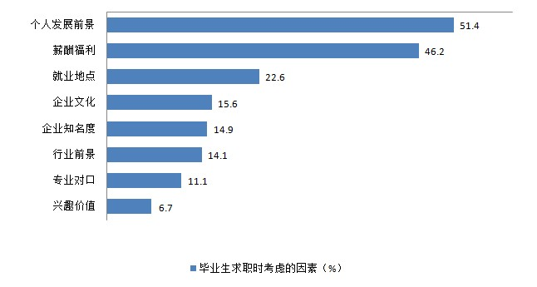
图6所示可看出：毕业生在求职择业时重点或者主要关注的因素基本集中在个人前途、福利待遇等方面，职业生涯规划功利性倾向明显。据调查，有2/3以上的毕业生在择业时，就业单位首选党政机关、事业单位、国有企业，就业地点首选直辖市和省会城市。相当数量的毕业生不愿意到三线城市、小微企业、艰苦行业等基层就业；过分追求就业地域、薪资待遇、职业发展机会。而随着行政事业单位、国有企业改革不断深化，体制内就业渠道吸纳数量和比例都在减少，中小民营企业、中西部地区基层单位对毕业生的需求不断增长，但却常常苦于招不到人。因此加强就业指导和对毕业生的思想教育工作，努力引导学生到国家需要的地方去建功立业，把个人理想与国家需要统一起来，将是下一步工作的重点。
四、毕业生就业工作的主要举施
2020-2021学年度，我校全体就业工作人员求真务实、群策群力、开拓创新，以为广大毕业生和用人单位提供优质服务为己任，全力促进毕业生充分满意的高质量就业。毕业生就业形势随着经济社会的发展形势而不断变化，毕业生与劳动力市场的需求联系更加紧密。结合近几年来的毕业生就业情况，做好毕业生就业工作，提高就业质量需要做好以下三方面的工作：
1、转变毕业生择业观念。首先，要将毕业生被动就业改为主动择业。部分毕业生在校期间，学习目标和求职目标模糊，缺少前进的方向和动力，甚至有“混日子”和“混学历”的想法。在校期间，只要考试及格，完成学业即可拿到毕业证。还有一部分毕业生认为既然在大学里读书，就等于学到了东西，能否找到好工作根本不考虑。以上学生都属于被动就业的群体。对于此类群体，一定要引导他们入学时即确立学习的目标，尽早将学习目标和职业目标对接，及时的了解专业和职业的关系，推动将专业能力转化为职业能力，积极的参加实习和实践，创造用人单位需要的条件，变“等机会”为“抢岗位”。
2、引导毕业生多种形式、多种渠道就业。当前就业形式很多，但部分毕业生坚持找一份工资待遇高，长期稳定的工作岗位，结果在找工作的过程中总是遇不到满意的岗位。对于此类毕业生，应当将各种就业政策和就业项目通过有效的方式介绍给毕业生，鼓励他们不仅要立足省城，更要面向全国就业。不仅要面向国有或合资企业，更要面向具有发展潜力的民营企业。不仅可以签订就业协议、签订合同就业，也可以自主创业实现个人价值。不仅社会团体需要人才，绿色军营同样可以实现自身的人生价值。
3、加强个性化的就业指导和服务。当前的高校毕业生，几乎都是九零后，他们个性张扬，需求多样。就业创业指导和服务要入心，贴心。积极探索青年学生喜闻乐见的就业创业指导方式是提高就业工作质量的重点。
五、就业工作发展趋势
1、毕业生就业的趋势性研判
2021年河南三次疫情一次汛情，本来大环境就不好，高校毕业生就业工作面临的形势比较严峻已经成为史上最难就业年。2021年就业形势更为严峻，必定是超难就业季。主要原因有：
（1）经济发展放缓减少岗位供给；
（2）2021届毕业生数量有增无减；
（3）待业的2019、2020届毕业生参与竞争。
毕业生就业工作面临的困难和问题，既有客观因素造成的，也有主观因素造成的。具体分析起来，体现在：
客观原因：随着毕业生数量的不断增加，需要高校投入更多的人力、财力，确保就业工作全面深入的推进，创新工作方式方法，并将各项措施落到实处，让毕业生得到实惠。目前，各高校都设立了毕业生就业创业指导中心，通过比较不难看出，有的高校编制、岗位、人员做到了“三到位”，但有些高校还没有按照上级要求实现“三到位”。有些高校没有专职就业创业指导教师，或没有专用的就业创业咨询室、面试模拟室和就业创业技能培训室等基础设施。
主观原因：当前的高职高专毕业生都是00后，个性突出但又依赖性强，反应灵活但又缺少目标，喜宅好静但又不晓世情。学校急需建立专业化、职业化的就业创业工作指导队伍。目前，高校的就业创业工作指导队伍包括校、系、班三个层次，现状是班级辅导员是就业工作的骨干力量，但这些人员来自各个专业，虽然参加了几次业务培训，但不系统，实操性不强，甚至很多都是兼职人员。校级就业工作人员尤其是指导教师，忙于日常事务的处理，没有精力研究就业工作规律，将工作实践提升至理论层次的时间.更别说不断地充电、丰富知识涵养、提升素质能力的机会。
2、“毕业生阳光就业指导计划”
不断加强和完善就业指导、创业指导课程建设、师资队伍建设，提高就业创业通识教育水平。继续实施“就业征程，伴你同行”就业指导品牌活动，通过简历撰写指导、面试技巧指导、职场礼仪指导、就业工作坊、模拟招聘、公务员考前辅导等系列活动，针对毕业生差异化就业需求，开展富有针对性和实效性的就业指导，结合专业教育和行业发展，帮助学生提高职业规划意识和求职技能。
3、“毕业生就业信息服务提升计划”
我们即将推出改版升级后的学院毕业生就业信息网板块。引入微信、手机短信等新型信息传播手段，进一步完善岗位信息收集、发布、查询等功能，开展网上测评、政策咨询、求职指导、就业创业模拟实训、招聘预约、远程面试等服务，不断降低毕业生求职成本，切实为毕业生提供优质的就业服务。
4、“创业引领计划”
在学校就业创业工作领导小组的领导和大力支持下，加强创新创业课程建设，加强对学生开展创业通识教育和创业核心能力培训，积极组织学生参加各类创新创业竞赛、模拟创业等实践活动，培养学生的创业意识、创新精神，提高创业能力。充分和有效利用学生专业实习实训基地和大学生创新创业实训平台，促进学生开展创新创业研究和实践活动。加强现有校级创新创业教育实训平台和创业基地建设，组织有创业意愿的学生到创业基地实地参观、学习。建立“自主创业学生”数据库，对有创业意愿和自主创业学生进行有针对性地培训、指导，并在场地、资金等方面适当给予扶持。
5、“就业创业指导教师能力提升计划”
按照教育部要求，为进一步做好我校就业指导教师队伍建设，打造一支专业化、职业化的就业创业指导教师队伍，学校将 聘任就业创业专职指导教师，同时在职业生涯规划、就业指导、创业指导方面分层次、有重点的开展专题培训。力争做到培训内容全涵盖，培训人员全覆盖，确保每一名教师都能获得职业化指导和培训，切实提高教师的教学能力和理论水平，提升教学质量。
六、毕业生就业对教育教学的反馈
毕业生就业的优劣是评价学校人才培养质量和办学水平的重要指标，因此郑州工业安全职业学院一贯重视该指标对教育教学、人才培养的反馈和预警作用，建立了完善的就业状况反馈机制。
1、将各专业毕业去向落实率和就业质量等数据，作为每年调整招生专业设置及招生人数设定的依据之一。
2、建立毕业生质量跟踪调查机制，每年通过问卷调查、电话回访、上门调研等方式，征求各企事业单位、校友、相关机构等对毕业生培养质量的意见和建议，形成完整报告。反馈到校领导和相关职能部门，作为社会对我校各专业人才培养评价的主要依据之一。将毕业生质量和学校人才养模式、培养方案、课程设置、教学方法、创新实践有机结合起来，促进学校人才培养的合理微调和改善。
面对严峻的经济形势和就业环境，我校的就业创业工作也面临着严峻的挑战。我校坚决贯彻落实2021年全国普通高等学校毕业生就业工作网络视频会议精神，努力建设高水平就业创业服务平台，提升毕业生就业质量，为学校的发展建设做出新的贡献。

